Kraje České republiky
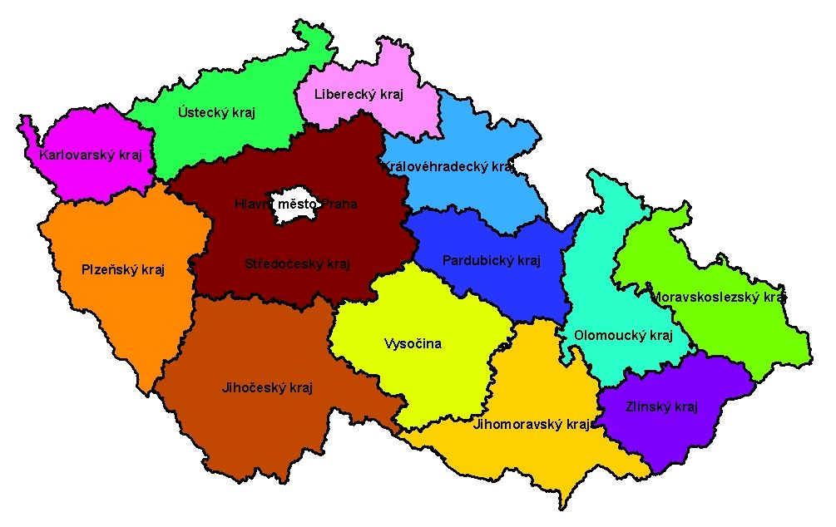
- centry jsou krajská města s krajskými úřady
- města – městské úřady
- obce – obecní úřady

Opakování ze 4. ročníku – České země
- Pravěk – doba kamenná, bronzová, železná (Keltové)
- Slované – 5. století, první kmenový svaz Sámova říše
- Velkomoravské říše – Mojmír, Rastislav (přivedl Konstantina a Metoděje), Svatopluk (největší území), Mojmír II.
- Přemyslovci – Přemysl Oráč (Libuše) = pověst, písemně byl první Bořivoj, nejmocnější byl Přemysl Otakar II. (založil UH)
- Lucemburkové – Jan Lucemburský si vzal Elišku Přemyslovnu a měli spolu Karla IV.
- Jan Hus (upálen 6.7.1415) – rektor Karlovi univerzity, kázal v kapli Betlémské, upálen
Husité - složeni z farmářů a lidí nespokojených z chování katolické církve
Husitské války – proslavil se Jan Žižka z Trocnova, skončili bitvou u Lipan a prohrou husitů
- Jiří z Poděbrad – neměl královský původ
- Jagellonci – vládli cca 50 let ( z Polska)
- Habsburkové – od r. 1526 Rudolf II. – skončil středověk a začal novověk (renesance)
Rudolf II.

Praha
- řeka Vltava
- cestovní ruch

Středočeský kraj
- krajské město Praha
- další města: Kladno, Mladá Boleslav, Příbram, Kolín, Krušná Hora, Mělník, Kralupy nad Vltavou, Beroun, Rakovník
- povrch: Česká Tabule – Polabská nížina
- Brdská vrchovina
- Středočeská pahorkatina

Jihočeský kraj
Krajské město České Budějovice
Další města: Český Krumlov, Tábor
Povrch: pohoří Šumava, Středočeská pahorkatina, Českobudějovická pánev
Vodstvo: Vltava, rybníky (Rožmberk), přehrada Lipno
Zemědělství: skot (krávy, býci) a prasata, brambory, obilniny, olejniny
Průmysl: Temelín, Koh-i-noor, Budvar

21.10.19
Doba pobělohorská
Bitva na Bílé hoře – 1620
Císařská Habsburská vojska zvítězila proti českým pánům.
Na staletí rozhodla o osudu celého českého národu.
Vůdci povstalců byli na Staroměstském náměstí v Praze popraveni – 27 pánů.

23.10.19
Plzeňský kraj
Města: Klatovy, Rokycany, Tachov, Plzeň
- na jihozápadě Čech
- hranice s Německem, Šumava a Český les
Vodstvo: Berounka
Zemědělství: oves, brambory, skot
Průmysl: keramika, Škodovy závody (do elektráren, lodní šrouby)

Karlovarský kraj
Města: Karlovy Vary, Cheb, Sokolov, Mariánské lázně
Povrch: Český les
Vodstvo: Berounka, Ohře
Zemědělství: pastevectví
Průmysl: hnědé uhlí, tepelné elektrárny, Becherovka

4.11.19
Doba pobělohorská – 2. část
- českým povstáním v r. 1618 začaly v Evropě náboženské nepokoje
- začala třicetiletá válka, která neměla vítěze, jedna třetina Evropanů v ní umřela a ukončena byla Vestfálským mírem (podpisem smlouvy)
- i po konci války pokračovaly nemoci a hlad
Život na zámku – bohatí dále tam zůstávali – šlechta, měli služebnictvo
Život poddaných – zemědělství převládalo nad řemesly, poddaní museli až polovinu týdne pracovat na panském a platit jim ze všeho možného, povinností i vojenská služba
Život ve městě – řemesla se často vykonávala v domácnostech, města (z důvodu malé početnosti, si zachovávala venkovský charakter, často propukal mor

Ústecký kraj
Povrch: Polabská nížina, České Švýcarsko (národní park)
Vodstvo: Labe, Ohří
Zemědělství: ovocnářství, chmel
Průmysl: Most – hnědé uhlí, chemický průmysl (zubní pasty, jedlé oleje, mýdla)
Města: Ústí nad Labem, Děčín (přístav na Labi), Most

27.11. Baroko
- období nadvlády katolického vyznání
- od 17. do 18. století
- církevní stavby – kaple, chrámy, pěkné výzdoby (měly ohromit)
- mnoho ozdob, hudba – citové působení, procesí a poutě

Liberecký kraj
Města: Liberec, Jablonec n.Nisou, Česká Lípa
Povrch: Česká tabule, Lužické a Jizerské hory, Krkonoše, Český ráj
Vodstvo: Labe, Jizera, Máchovo jezero
Zemědělství: hlavně živočišná výroba, mléko a mléčné výrobky
Průmysl: keramika, sklářská výroba, textilní, bižuterie (Jablonec)

2.12.19
Jan Ámos Komenský (1592 – 1670 = 17.st.)
- učitel národů (působil v Anglii, Švédsku, Holandsku, Uhrách)
- navrhoval: vzdělání pro všechny (i dívky), děti se měly učit nejprve v mateřském jazyce, názornost vyučování, využití modelů, obrázků
- nebyla povinná školní docházka (povinná od r. 1774 – M. Terezie)
- ve městech byly nižší školy (do 12-ti let) a učili vzdělaní lidé, na vesnicích se učily u učitele, obecním domě či na faře (učili bývalí vojáci, řemeslníci, … co uměli číst, psát a počítat)
- učitelé byli špatně placeni – museli si přivydělávat
- na gymnáziích učili vzdělaní mniši
- Karlova univerzita v Praze – byla nejznámější univerzitou
- Málo se četlo (knihtisk už byl), učené knihy psány většinou v latině či němčině

11.12.19
Královéhradecký kraj
Města: Hradec Králové, Jičín, Náchod, Trutnov
Poloha: severovýchod Čech
Vodstvo: Labe, vodní nádrž Rozkoš
Zemědělství: Polabská nížina – pšenice, cukrovka, kukuřice, skot a ovce
Průmysl: textilní průmysl (Trutnov, Vrchlabí), ruční krajky (Vamberk), klavíry Petrof (Hradec Kr.)
Pardubický kraj
Města: Svitavy, Pardubice, Ústí nad Orlicí
Povrch: Orlické hory, Hrubý Jeseník, Českomoravská Vrchovina
Vodstvo: Labe, Morava, Svitava
Zemědělství: obiloviny, řepa, brambory
Průmysl: potravinářský – perník, chemický, textilní, tepelné elektrárny
Kraj Vysočina
Města: Jihlava, Třebíč, Havlíčkův Brod
Poloha: leží na jihovýchodě Čech a jihozápadě Moravy
Povrch: Českomoravská vrchovina, Žďárské vrchy
Vodstvo: evropské rozvodí, Sázava, Želivka
Zemědělství: brambory, len, oves, žito
Průmysl: žula, jad.el. Dukovany, potravinářský

16.12.19
Období druhé poloviny 18. století
- Prosazuje se měšťanstvo – kapitalistická společnost, vědecké objevy, rozvoj řemesel i obchodu.
Osvícenství – lidé přestávali věřit v uspořádání společnosti řízeného Bohem
- Šířily se názory o životě a přírodě (počátek tohoto myšlení byl v Anglii a Francii)
- Každý měl mít stejná práva, rovnost všech.
- Síla vlastního rozumu. Pokrok viděli ve vzdělání.
- Mnohé změny omezovaly moc církve.
Marie Terezie
- císařovna (prosazovala některé osvícenské myšlenky)
- budovala stálé vojsko a silné pevnosti
- nařídila platbu daní pro všechny (ne jen poddaní)
- poddaní chodili do roboty jen tři dny v týdnu
- zakázala mučení obviněných a bití poddaných
- v roce 1774 zavedla povinnou školní docházku od šesti do dvanácti (boj proti negramotnosti)

Josef II.
- nejstarší syn Marie Terezie
- v roce 1781 vydal toleranční patent (náboženská svoboda) a zrušil nevolnictví (robotovat ale stále museli)
- lidi mu říkali ,,selský císař´´ - považován za nejoblíbenějšího z Habsburků

Manufaktury a první stroje
- manufaktury = velké dílny, v nichž pracovalo více lidí – každý měl na starosti určitou část výrobku
- parní stroj – počátky 19. století
- řemeslná výroba byla vytlačována strojovou velkovýrobou v továrnách
- 19. století označujeme jako století páry
- První parní stroj sestrojil skot James Watt – jel 6 km za hodinu (utáhl 8 vagónů).
Čeští vynálezci
František Josef Gerstner – první parní stroj v ČR
Josef Božek – první parní automobil a loď v ČR
Koňská železniční dráha (1832)
První parní železnice (1839, Břeclav-Brno)
Josef Ressel – lodní šroub
Prokop Diviš – bleskosvod
Bratranci Veverkové – zdokonalili pluh
- Železnice zrychlila dopravu, rozvinula výrobu a obchod.
- Vznikal strojírenský průmysl – výroba strojů.

Česká republika
- leží ve středu Evropy, vnitrozemský stát (bez moře)
- (Československo vzniklo 28.10.1918), vznikla 1.1.1993
- demokratický stát – právo a spravedlnost pro každého, volby
- je zde 10,5 mil.ob. – Češi, Moravané, Slezané a národnostní menšiny
- hl.město Praha (přes 1 000 000 ob.)
- nejvyšší zákon je ústava – stanovuje práva a povinnosti všech
- chod státu řídí vláda složená z ministrů, v čele stojí prezident
- na dodržování zákonů dohlíží policie, trestá soud
- zákony projednávají poslanci (senátoři je mohou vracet)

